In diesem Bild sehen wir den Weg für alle Einstellungen zu den gewünschten Meßungen. Im Teil 2 haben wir dies alles Stück für Stück textlich beschrieben. Die Kästchen hier zeigen das jeweilige Menü welches wir rechts am Rand des NanoVNA sehen und die Reihenfolge der zu wählenden weiteren Schritte. Guck mal **CAL** und hangele Dich durch. Ist doch einfach!

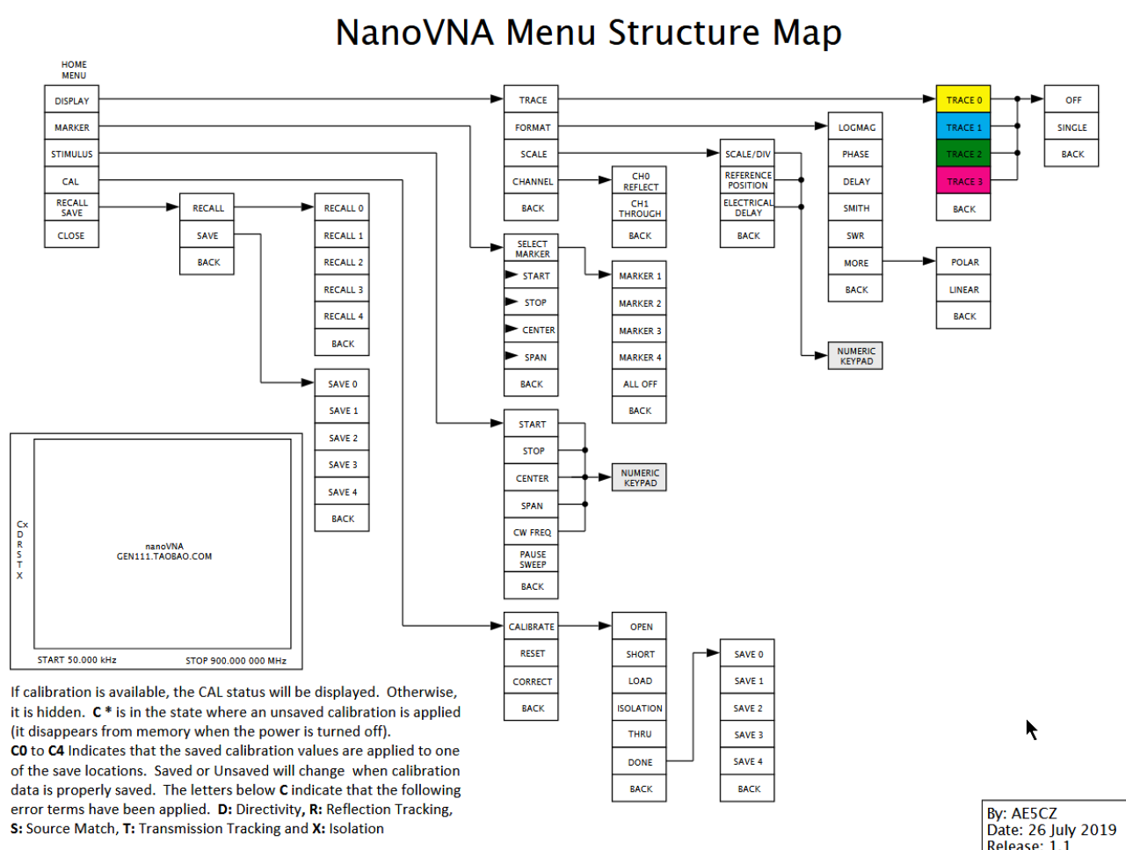

Dies nur einmal zur Übersicht erwähnt. Kann man ausdrucken und zur Arbeit mit dem NanoVNA daneben legen. Nach ein paar Übungen erspart es einem das Herumblättern im Script. Ich kann mir bei Einstellungen zu verschiedenen Messungen auch nicht alle Schritte merken.

**Im Teil 2** haben wir ja eine erste Messung (2m Dipol o.ä.) durchgeführt. Wir haben **LOGMAG** – **S11** und **SWR** gemessen.Dies ist eine der häufigsten Messung die durchgeführt wird.

**Zur Vertiefung** wollen wir diese Messung etwas auf die Spitze treiben. Wir messen einmal unsere vorhandenen Antennen. Egal ob dies auf KW, VHF oder UHF ist. Bei Mehrbandantennen können wir einzelne Bänder, oder alle Bänder anzeigen lassen. Egal ob Yagi oder Ground-plane. Auch ein mit Tuner abgestimmtes Band können wir messen. Nicht erschrecken … mit Tuner abgestimmte Antennen erscheinen sehr schmalbandig … nach dem Wechsel der QRG wird ja neu abgestimmt. Hier geht es um Übungen um in der Anwendung des NanoVNA firm zu werden. Ich hoffe wir können die Ergebnisse dieser Messungen dann einmal auf 145.575 MHz diskutieren. Wer jetzt schon einen NanoVNA hat kann sofort mitmachen, die YL/OM’s die dieses Wunderding erst unter dem Weihnachtsbaum haben, steigen später ein.

**Wie bereits erwähnt**, … der NanoVNA hat 101 Abstimmschritte. Bei der Grundkalibrierung haben wir diese von 50 kHz bis 900 MHz durchgeführt. Jetzt wollen wir die Kalibrierung für den von uns gewünschten Meßbereich durchführen. Zum Beispiel für eines unserer KW-Bänder. Nehmen wir das 15m Band mit großzügig, sagen wir 20 MHz bis 22,5 MHz. Wir wollen ja auch sehen wie es an den Bandgrenzen aussieht. Also immer den Meßbereich etwas größer wählen. In diesem Fall sind es **2,5 MHz**. Teilen wir dies durch die 101 Kalibrier-Schritte, dann haben wir alle **24,75** **kHz** einen Meßpunkt. …. Los geht’s …

*Vorschlag von Werner DF8XO:*

*Es wäre also sinnvoll, die Kalibrierung jeweils für einem schmalen Frequenzbereich durchzuführen. Da der VNA nur über 4 Speicherplätze für die Kalibrierung verfügt, können die verwendeten Frequenzbänder entsprechend aufgeteilt werden und somit die Messgenauigkeit erhöht werden.*

*Vorschlag:*

*Speicher 0 1,5 Mhz bis 9,5 MHz*

*Speicher 1 9,5 MHz bis 30 MHz*

*Speicher 2 143.500 MHz bis 146,400 MHz*

*Speicher 3 429,500 MHz bis 440,500 MHZ*

**Kalibrieren: Jetzt erst einmal speziell für ein einzelnes Band.**

Einschalten, einmal auf MF-Schalter tippen oder rechts auf den NanoVNA Screen tippen. Natürlich mit einem gummierten Stift oder den Bleistift mit dem Radiergummi oben drauf.

**Jetzt** erst einmal unsere Bandfrequenzen, bzw. den Scanbereich unserer Messung einstellen.

Auf dem Menü sehen wir oben **DISPLAY** und in der Mitte **STIMULUS**. Bitte **STIMULUS** und danach **CENTER** tippen. --- seht ihr auch im Strukturdiagramm --- NUM-Keypad erscheint …

Im NUM-Keypad geben wir **21.25** und ‚**M**‘ ein. Dann wieder rechts auf den Screen tippen um das Menü zu sehen. Dann wieder **STIMULUS** und dann **SPAN** tippen. Jetzt im **NUM-Keypad** **1.25** und ‚**M**‘ eintippen. Damit haben wir **21.250 MHz +/- 1.25 MHz** als Scanbereich festgelegt, also **20.0** **MHz** und **22.5** **MHz** …. Wir wollen ja etwas über die Bandgrenzen hinaus gucken. Fertig ist die Frequenzeinstellung für die Bandkalibrierung auf 15m.

Nach diesem Schema kann jedes gewünschte Band eingestellt werden bevor wir die Kalibrierung vornehmen und anschließend die Messungen.

…. Also **DISPLAY** wählen und dann **CAL** tippen … dann **CALIBRATE** tippen … jetzt nach Schema ff .. die Kalibrierung durchführen … in Teil 2 beschrieben … OPEN, SHORT, LOAD, ISOLATION und THROUGH … wenn noch kein zweiter 50 Ohm LOAD vorhanden ist, dann hören wir hier auf und machen **DONE** und **SAVE 1**. **Über RECALL 1** können wir uns diese Kalibrierung für 15m wieder laden und messen.

**Ja, wenn da nicht noch was wäre!!! Einstellen was wir messen und wo anzeigen wollen !!!**

1. Zurück … **DISPLAY** … tippen … **TRACE** … tippen … **TRACE0** … tippen ?????

Dies **ist Spur0 (Null) oder Linie0** auf der Anzeige, **TRACE0** ist **gelb**! Merkt es Euch einfach … Dann **BACK** und … **FORMAT** tippen. Bei **FORMAT** entscheiden wir was wir messen und anzeigen wollen. Ich schlage vor wir tippen auf **LOGMAG**, die Reflexionsverluste.

Unter **FORMAT** können wir die Messungen wählen, - LOGMAG – PHASE – DELAY –SMITH – SWR - -- **MORE**

Unter **MORE** können wir weiter wählen, -POLAR – LINEAR – REAL – IMAG – RESISTANCE –REACTANCE - ….. welche Messung für uns interessant sind sehen wir in späteren Beispielen.

Zurück zu **DISPLAY** … **TRACE** … tippen … **TRACE1** … tippen … ist blaue Linie … Dann **BACK** und … **FORMAT** tippen. Bei **FORMAT** wählen wir jetzt **SWR**. Ist die Antenne angeschlossen, sollten wir folgendes Bild sehen …

Na ja, habe ich natürlich von Hand gemalt. Kann das mickerige Ding nicht so klar fotografieren. Wir sehen die Dreiecke (Marker) auf 21,000 MHz. Habe ich mit dem MF-Schalter (rechts/links Druck) dahin geschoben. Oben links LOGMAG -**22,6 dB Reflexionsverlust = 0,55 Watt**. Oben rechts **SWR 1.15**! Man kann den Marker jetzt über das Band schieben und die Meßwerte ablesen. Macht doch mal!

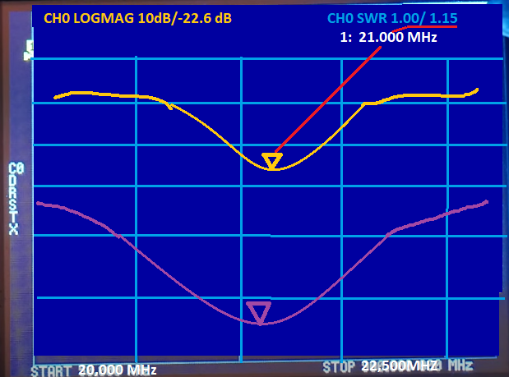

Also Top SWR auf 21,000 MHz und bei 21,450 MHz messe ich SWR 1,8. OK, Resonanz der Antenne liegt etwas zu tief. Bei 21,300 MHz ist das SWR bei 1,43 … und LOGMAG -15 dB. Da rechnen wir doch mal schnell. Die Minus 15 durch 10 geteilt = 1,5 und dann mit Rechner 1,5 eingeben und auf 10**x** gedrückt. Aha .. = 31,6 !!! die 100 Watt Sendeleistung durch 31,6 geteilt ergibt 3,16 Watt Verluste … 100 Watt minus 3,16 Watt sind noch 96,84 Watt an der Antenne. … Ich ändere nix an der Antenne !!! Mache ja sowieso meist CW.

**Konfus: Bekomme das CH0 LOGMAG (gelb) und das CH0 SWR (blau) nicht angezeigt. Da steht CH1 ..!!..**

Ruhig Blut! **DISPLAY** tippen … CHANNEL tippen … CH0 tippen … BACK tippen … TRACE0 tippen … BACK tippen … FORMAT tippen … LOGMAG oder SWR tippen …

Vielleicht auch TRACHE0 oder TRACE1 tippen und danach FORMAT wählen … Ruhe bewahren … mich ärgert es auch manchmal aber nur kurz … dann mache ich weiter …

**Wie zum Beispiel eine dritte Messung anzeigen … warum nicht.**

DISPLAY … TRACE … **TRAC2** tippen … Huch Anzeige SMITH-Diagramm … egal … BACK tippen … FORMAT tippen und **MORE** tippen … und dort **RESISTANCE** wählen! Eine dritte Kurve (grün) erscheint und oben wird bei 21,000 MHz z.B. **42,6 Ohm** angezeigt (bei meiner Antenne). …. Na ist doch was! Was bedeutet dies? **RESISTANCE** ist der ohmsche Realteil des komplexen Widerstandes **Z** unserer Antenne. Da hätten wir gerne **50 Ohm**, hätte hätte Fahrradkette! Dies gelingt in den seltensten Fällen und dann nur auf der Resonanzfrequenz. Dies zeigt uns ja auch die SWR Kurve. Vorteil des NanoVNA .!. wir können diese Kurve verfolgen (MF-Schalter) und sehen die Veränderungen der SWR-Werte und auch die Veränderungen des Widerstandes **Re** des Realteiles über den gewählten Frequenzbereich.

**Vorsicht**, ein wenig theoretischer Krims-Krams … **sehr**! vereinfacht auseinander klamüsert ..

Uns interessiert die Impedanz (Scheinwiderstand) **ZOhm**,unser Fußpunktwiderstand der Antenne. Dieser setzt sich zusammen aus einem Anteil Widerstand **Re** (ohmsche Realteil) und den Wechselstromwiderständen von Induktivität **XL** = ω*L und Kapazität **XC** = 1 / ω*C. Ein Dipol ist prinzipiell ein Parallelschwingkreis. Da ist alles vorhanden R**e und** X**L** / X**C** jeweils mit abweichenden Phasenwinkeln. Das Vor- und Nacheilen der Stromanteile, verursacht durch die Phasenwinkel von X**C** und X**L,** führt uns in die Welt des Imaginärteiles von **Z**. Wir wissen ja, dass **XC** und **XL** Wechselstromwiderstände sind und diese auch als Ohm angegeben werden. Also können wir Serien oder Parallelschaltungen von R**e**, X**C** und X**L** (alles Ohm){RLC} **berechnen**. **Könnten wir**, wenn da nicht diese unverständliche Schreibweise der Formeln wäre! Die komplexen imaginären Widerstandanteile bezeichnet man als +jX**L** (induktiv) und –jX**C** (kapazitiv). Einfach dargestellt bei einer Serienschaltung von **RLC** … *Z****RLC*** *= R****e*** *+ jX****L*** *- jX****C***… **wenn man es kann**! **Hurra, wir brauchen dies nicht, denn wir haben einen NanoVNA der diese Mathematik für uns erledigt und den Wert von Z anzeigt.** Dies ist doch schon einmal ein Grund so ein Ding zu kaufen! Ich rechne auch nicht gerne …

… Bei RLC in Parallelschaltung legt man sich ehh die Karten, denn dann muß man mit den Leitwerten von X**L** / X**C** rechnen … **dies kann der NanoVNA auch für uns machen.**

**Diskussion:** 20m Messung 3 El-Beam

Frequenz 14.200 MHz

SWR **1.142** (14.000 MHZ **1.179 |** 14.350 **1.32**) **? für mich OK**

Impedanz **49.8** +j6.62 Ohm (zwischen 42.0 Ohm und 60.0 Ohm akzeptiere ich alles

Return loss -**23.5 dB** (LOGMAG) (23,5/10= ~2.3 * 10**X** = ~200 … 100W/200=1.5W loss)

Schlechtes Beispiel … weil hier alles ganz prima ist. Aber ich fühle mich gut dabei.

Machen wir weitere Beispiele: **2m** **11 EL FLEXA Yagi**

**Und wie wir den Netzwerkanalyser als Dipmeter einsetzen …**

**Ein Vorschlag von Werner DF8XO … danke**

**Und Messung von Filtern, wie Tiefpassfilter 1,8 – 30 MHz, die man so herumliegen hat … auch die Durchlasskurven von Diplexern …**

**Die alles im Teil No. 4**